LAPORAN PRAKTIKUM
POSTTEST 3
ALGORITMA PEMROGRAMAN LANJUT



Disusun oleh:
REZA HAIKAL (2509106113)
INFORMATIKA C2‘25

PROGRAM STUDI INFORMATIKA
UNIVERSITAS MULAWARMAN
SAMARINDA
2025

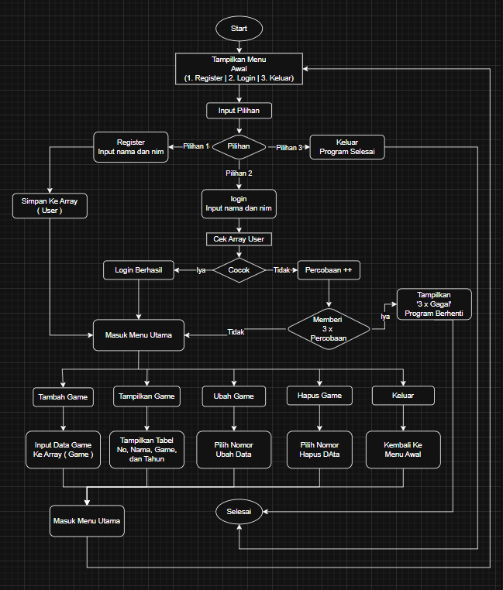
1. Flowchart

Gambar 1.1

2. codingan
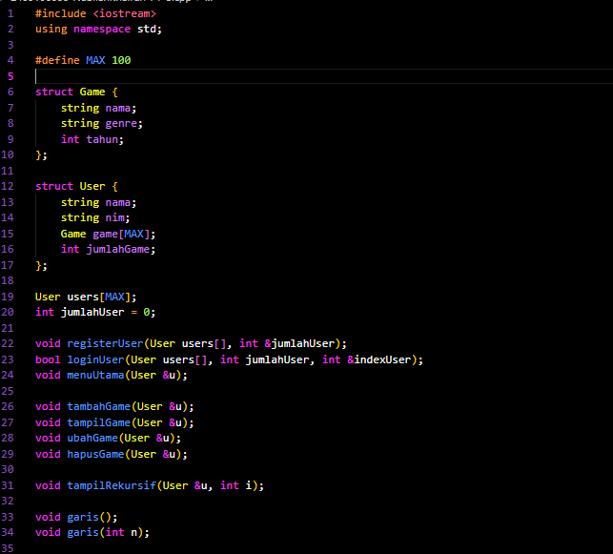
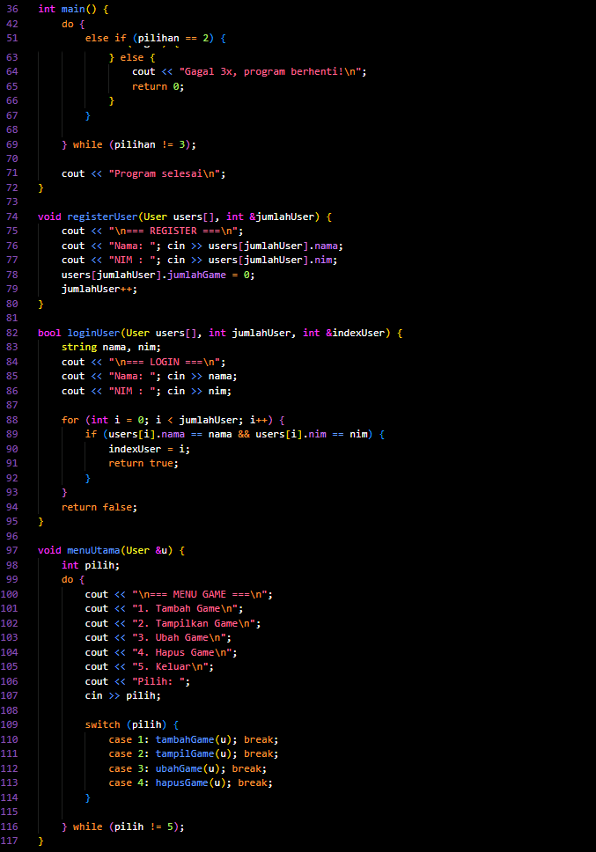
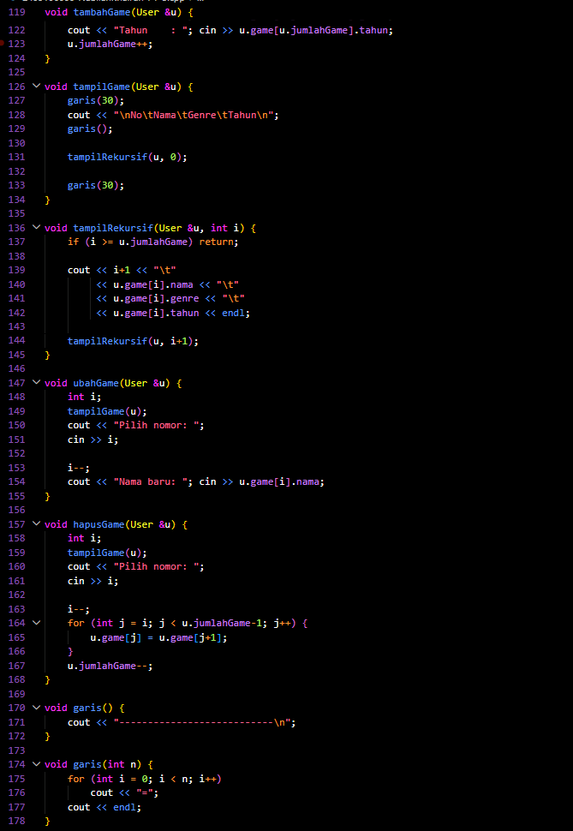

Gambar 1.2

3. Source Code

#include <iostream>
using namespace std;

#define MAX 100

struct Game {
string nama;
string genre;
int tahun;
};

struct User {
string nama;
string nim;
Game game[MAX];
int jumlahGame;
};

User users[MAX];
int jumlahUser = 0;

void registerUser(User users[], int &jumlahUser);
bool loginUser(User users[], int jumlahUser, int &indexUser);
void menuUtama(User &u);

void tambahGame(User &u);
void tampilGame(User &u);
void ubahGame(User &u);
void hapusGame(User &u);

void tampilRekursif(User &u, int i);

void garis();
void garis(int n);

int main() {
int pilihan;
int indexUser;
int percobaan = 0;
bool login = false;

do {
cout << "\n=== MENU AWAL ===\n";
cout << "1. Register\n2. Login\n3. Keluar\n";
cout << "Pilih: ";
cin >> pilihan;

if (pilihan == 1) {
registerUser(users, jumlahUser);
}
else if (pilihan == 2) {
while (percobaan < 3 && !login) {
login = loginUser(users, jumlahUser, indexUser);
percobaan++;

if (!login)
cout << "Login gagal!\n";
}

if (login) {
cout << "Login berhasil!\n";
menuUtama(users[indexUser]);
} else {
cout << "Gagal 3x, program berhenti!\n";
return 0;
}
}

} while (pilihan != 3);

cout << "Program selesai\n";
}

void registerUser(User users[], int &jumlahUser) {
cout << "\n=== REGISTER ===\n";
cout << "Nama: "; cin >> users[jumlahUser].nama;
cout << "NIM : "; cin >> users[jumlahUser].nim;
users[jumlahUser].jumlahGame = 0;
jumlahUser++;
}

bool loginUser(User users[], int jumlahUser, int &indexUser) {
string nama, nim;
cout << "\n=== LOGIN ===\n";
cout << "Nama: "; cin >> nama;
cout << "NIM : "; cin >> nim;

for (int i = 0; i < jumlahUser; i++) {
if (users[i].nama == nama && users[i].nim == nim) {
indexUser = i;
return true;
}
}
return false;
}

void menuUtama(User &u) {
int pilih;
do {
cout << "\n=== MENU GAME ===\n";
cout << "1. Tambah Game\n";
cout << "2. Tampilkan Game\n";
cout << "3. Ubah Game\n";
cout << "4. Hapus Game\n";
cout << "5. Keluar\n";
cout << "Pilih: ";
cin >> pilih;

switch (pilih) {
case 1: tambahGame(u); break;
case 2: tampilGame(u); break;
case 3: ubahGame(u); break;
case 4: hapusGame(u); break;
}

} while (pilih != 5);
}

void tambahGame(User &u) {
cout << "\nNama Game: "; cin >> u.game[u.jumlahGame].nama;
cout << "Genre : "; cin >> u.game[u.jumlahGame].genre;
cout << "Tahun : "; cin >> u.game[u.jumlahGame].tahun;
u.jumlahGame++;
}

void tampilGame(User &u) {
garis(30);
cout << "\nNo\tNama\tGenre\tTahun\n";
garis();

tampilRekursif(u, 0);

garis(30);
}

void tampilRekursif(User &u, int i) {
if (i >= u.jumlahGame) return;

cout << i+1 << "\t"
<< u.game[i].nama << "\t"
<< u.game[i].genre << "\t"
<< u.game[i].tahun << endl;

tampilRekursif(u, i+1);
}

void ubahGame(User &u) {
int i;
tampilGame(u);
cout << "Pilih nomor: ";
cin >> i;

i--;
cout << "Nama baru: "; cin >> u.game[i].nama;
}

void hapusGame(User &u) {
int i;
tampilGame(u);
cout << "Pilih nomor: ";
cin >> i;

i--;
for (int j = i; j < u.jumlahGame-1; j++) {
u.game[j] = u.game[j+1];
}
u.jumlahGame--;
}

void garis() {
cout << "---------------------------\n";
}

void garis(int n) {
for (int i = 0; i < n; i++)
cout << "=";
cout << endl;
}

4. Langkah-langkah GIT

4.1 GIT Init

4.2 GIT Add
jangan lupa pakai spasi dan dot (.) untuk mencakup semua file

4.3 GIT Commit
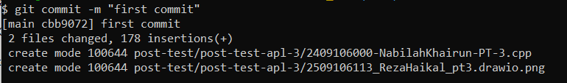

4.4 GIT Remote

4.5 GIT Push
